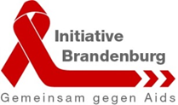
Anmeldung
per Mail: info@brandenburg-gemeinsam-gegen-aids.de
per Fax: +49 (0) 331 951 30 852
„Sexuelle Gesundheit in Brandenburg“
20.11.2017, 09:30 – 15:30 Uhr,
Ministerium für Arbeit, Soziales, Gesundheit, Frauen und Familie,
Henning – von – Tresckow Str. 2-13, 14467 Potsdam

Rückmeldung bis zum 06.11.2017
Hiermit möchte ich mich und weitere Personen verbindlich für die Teilnahme an der Veranstaltung anmelden:
Name / Vorname:

Name / Vorname:

Name / Vorname:

Straße, Nr.:

PLZ/Ort:

Tel.:

Mail:

Für Getränke und Imbiss ist gesorgt. Eine Anmeldebestätigung wird Ihnen zugeschickt.

_________________
Datum/ Unterschrift

